ЛК 2. МАТЕМАТИЧЕСКИЕ МОДЕЛИ (М).

1. ОБЩЕЕ ОПИСАНИЕ МОДЕЛИ
2. ТИПОВЫЕ СХЕМЫ МОДЕЛИРОВАНИЯ.
3. F-схемы
4 P – схемы

2.1 ОБЩЕЕ ОПИСАНИЕ МОДЕЛИ

Исходной информацией для ММ служат данные о назначении и условиях работы моделируемой системы (S).

При построении ММ исследователь должен обеспечить с одной стороны адекватность отображения в модели реальных процессов, протекающих в исследуемой S, а с другой стороны – возможность реализации моделирования, достигаемую, как правило, за счет выделения основных свойств S и игнорирования несущественных (с точки зрения конкретной исследовательской задачи).

В общем случае при построении ММ, описание объекта должно учитывать следующие множества факторов:

входное воздействие

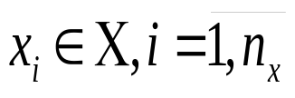

- воздействие внешней среды
- 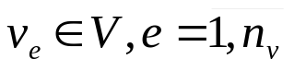

- внутренние параметры
- 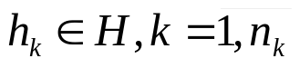

- выходная характеристика
- 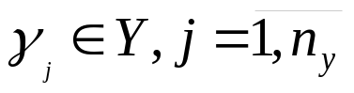

- Множества X, V, H – независимые (экзогенные); Y- зависимые (эндогенные) переменные.

- Функционирование системы во времени описывается оператором:

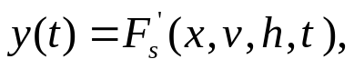 [1]

где

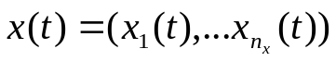 и т.д.

Для статистических моделей:

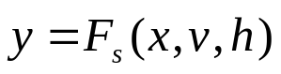 [2]

Соотношения [1] и [2] могут быть заданы разными способами (аналитически, таблично, графически и т.д.)

В ряде случаев они могут быть получены через состояния (свойства) S в конкретные моменты времени.

Тогда имеем:
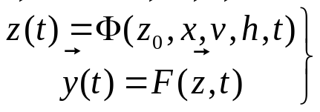 [3]
или
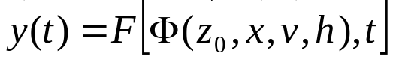 [4].

Это самые общие математические соотношения.
На практике на первоначальных этапах моделирования используют т.н. типовые математические схемы. Они более просты и наглядны.

2.2 ТИПОВЫЕ СХЕМЫ МОДЕЛИРОВАНИЯ.

D-схемы непрерывно-детерминированные
F-схемы дискретно-детерминированные (конечные автоматы)
P-схемы дискретно-стохастические (вероятностные автоматы)
Q-схемы непрерывно-стохастические (системы массового
обслуживания)
A-схемы (агрегативные системы) - обобщенная модель

D-схемы (dynamic). В качестве ММ обычно используются дифференциальные уравнения
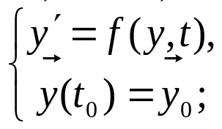
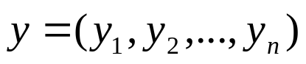 n-мерный вектор
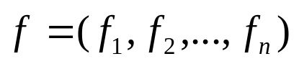 n-мерная функция.
Наиболее широко используются в теории САУ при анализе точности и устойчивости САУ в переходных процессах.

2.3 F-СХЕМЫ (FINITE AUTOMATA) дискретно - детерминированные. Использование в качестве математического аппарата в теории (конечных) автоматов

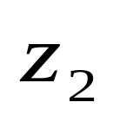
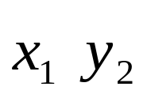
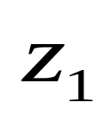
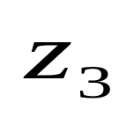
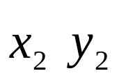
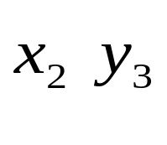
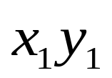
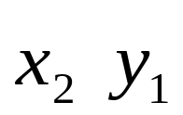

Автомат Милли
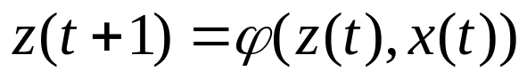
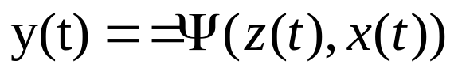

Автомат Мура

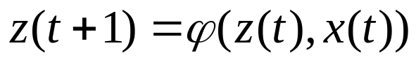
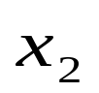
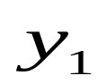
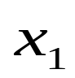
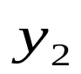
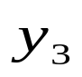
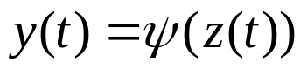

2.4 P – СХЕМА ДИСКРЕТНО – СТОХАСТИЧЕСКИЙ (PROPABILISTIC) AUTOMAT

В общем виде это дискретный потактный преобразователь информации, поведение которого в каждом такте зависит только от состояния памяти автомата и может быть описано статистически.

Рассмотрим пример.
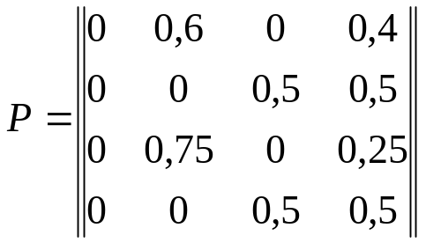Пусть задан P-автомат, Матрица переходных вероятностей имеет вид
Матрица выходов задана таблицей

Z | Z₀ | Z₁ | Z₂ | Z₃
Y | 0 | 1 | 1 | 0

Граф состояний автомата

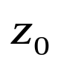
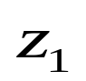
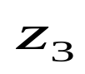
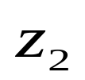
0,6
0,4
0,5
0,25
0,5

0,5

0,5

Требуется оценить вероятность получения на выходе сигнала 1, т.е. суммарную финальную вероятность попадания (пребывания) автомата в состояниях Z1 и Z2.

Начальное состояние можно не учитывать, так как оно не оказывает влияния на финальные вероятности.

Составим систему уравнений:
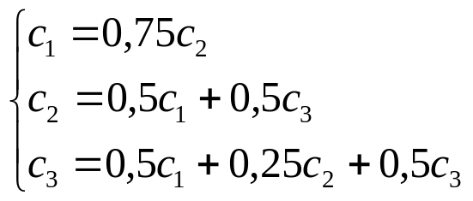

Ci - финальная вероятность застать автомат в состоянии i.

Добавим условие нормировки (сумма стационарных вероятностей состояний системы равна 1).
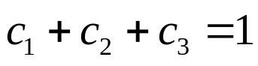
Добавим это уравнение в систему и решим полученную систему
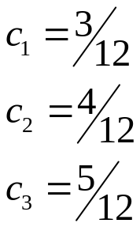

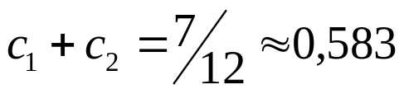 .

С точки зрения математического аппарата – задание детерминированного P- автомата идентично заданию некоторой дискретной Марковской цепи с конечным множеством состояний.

